PID控制
 | P控制 | I控制 | D控制 | PI控制 | PD控制 | PID控制
控制规律 | 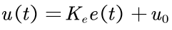 | 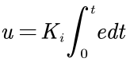 | 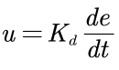 | 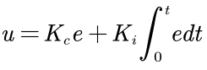 | 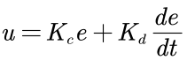 | 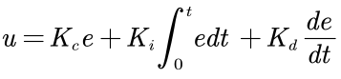
传递函数 | 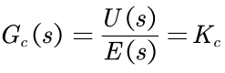 |  |  | 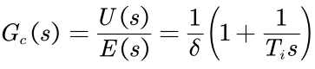 | 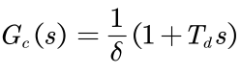 | 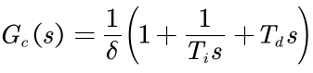
控制类型 | 有差控制 | 无差控制 |  | 无差控制 | 有差控制
一句话总结 | 依据当前存在的偏差产生调节作用 | 依据偏差的持续累积，用于消除变化缓慢，幅度较小但持续存在的偏差 | 对速度敏感，依据“未来的偏差”有“预见”地进行调节 | 利用比例控制快速抵消干扰影响，同时利用积分控制消除残差  稍微牺牲动态品质 | 提高控制系统稳定性的作用。  PD控制器有超前作用，其超前时间即是  微分时间Td
 | 比例控制有一定应用范围，局部看线性，整体看非线性 | 控制时间长（相对P），振荡频率低 |  | 积分越大（小），消除稳态误差越快  Ti愈小，积分部分所占比重愈大。 | 引入微分动作要适度。  PD调节中总是  以比例动作为主，微分动作只能起辅助调节作用
 | 当误差很小时，控制器输出小，无法彻底消除误差 | 只有当被控量偏差e为0时，I控制输出才为0  稳定作用比比例控制差 | 有预见 | 在比例带不变的情况下，减小积分时间Ti，将使控制系统稳定性降低、振荡加剧、控制过程加快、振荡频率升高，直到最后出现发散的振荡过程 | 抗干扰能力很差  作对于纯迟延过程显然是无效

